

**TRƯỜNG ĐẠI HỌC SƯ PHẠM KỸ THUẬT TP. HCM**

**KHOA CÔNG NGHỆ THÔNG TIN**

**BỘ MÔN CÔNG NGHỆ PHẦN MỀM**



**HOÀNG TRỌNG TẤN – 16110454**

Đề tài:

**XÂY DỰNG WEBSITE KINH DOANH DỊCH VỤ LỮ HÀNH SỬ DỤNG REACTJS LIBRARY, EXPRESS FRAMEWORK VÀ ANT DESIGN FRAMEWORK**

**TIỂU LUẬN CHUYÊN NGÀNH CNPM**

**GIÁO VIÊN HƯỚNG DẪN**

**TS. LÊ VĂN VINH**

**KHÓA 2016 – 2020**

**TRƯỜNG ĐẠI HỌC SƯ PHẠM KỸ THUẬT TP. HCM**

**KHOA CÔNG NGHỆ THÔNG TIN**

**BỘ MÔN CÔNG NGHỆ PHẦN MỀM**



**HOÀNG TRỌNG TẤN – 16110454**

Đề tài:

**XÂY DỰNG WEBSITE KINH DOANH DỊCH VỤ LỮ HÀNH SỬ DỤNG REACTJS LIBRARY, EXPRESS FRAMEWORK VÀ ANT DESIGN FRAMEWORK**

**TIỂU LUẬN CHUYÊN NGÀNH CNPM**

**GIÁO VIÊN HƯỚNG DẪN**

**TS. LÊ VĂN VINH**

**KHÓA 2016 – 2020**

|  |  |
| --- | --- |
| **ĐH SƯ PHẠM KỸ THUẬT TP.HCM** | **CH XÃ HỘI CHỦ NGHĨA VIỆT NAM** |
| **KHOA CNTT** | **Độc lập – Tự do – Hạnh phúc** |
| **\*\*\*\*\*\*\*\*** | **\*\*\*\*\*\*\*\*** |

**PHIẾU NHẬN XÉT CỦA GIÁO VIÊN HƯỚNG DẪN**

Họ và tên Sinh viên: MSSV:

Ngành: Công nghệ thông tin

Tên đề tài:

Họ và tên Giáo viên hướng dẫn:

**NHẬN XÉT**

1. Về nội dung đề tài và khối lượng thực hiện:

2. Ưu điểm:

3. Khuyết điểm:

4. Đề nghị cho bảo vệ hay không?

5. Đánh giá loại:

6. Điểm: (Bằng chữ: )

|  |  |
| --- | --- |
|  | Tp. Hồ Chí Minh, ngày tháng năm 2020  Giáo viên hướng dẫn  *(Ký & ghi rõ họ tên)* |
|  |  |

|  |  |
| --- | --- |
| **ĐH SƯ PHẠM KỸ THUẬT TP.HCM** | **CH XÃ HỘI CHỦ NGHĨA VIỆT NAM** |
| **KHOA CNTT** | **Độc lập – Tự do – Hạnh phúc** |
| **\*\*\*\*\*\*\*\*** | **\*\*\*\*\*\*\*\*** |

**PHIẾU NHẬN XÉT CỦA GIÁO VIÊN PHẢN BIỆN**

Họ và tên Sinh viên: MSSV:

Ngành: Công nghệ thông tin

Tên đề tài:

Họ và tên Giáo viên hướng dẫn:

**NHẬN XÉT**

1. Về nội dung đề tài và khối lượng thực hiện:

2. Ưu điểm:

3. Khuyết điểm:

4. Đề nghị cho bảo vệ hay không?

5. Đánh giá loại:

6. Điểm: (Bằng chữ: )

|  |  |
| --- | --- |
|  | Tp. Hồ Chí Minh, ngày……tháng……năm 20…  Giáo viên hướng dẫn  *(Ký & ghi rõ họ tên)* |
|  |  |

**LỜI CẢM ƠN**

Để hoàn thành tiểu luận này em xin tỏ lòng biết ơn sâu sắc đến thầy Lê Văn Vinh phó tưởng khoa công nghệ thông tin trường Đại học Sư phạm Kỹ thuật thành phố Hồ Chí Minh đã tận tình hướng dẫn và tạo điều kiện giúp đỡ em trong suốt quá trình thực hiện báo cáo và làm sản phẩm demo.

Tuy bản thân đã rất cố gắng tìm hiểu và đọc tài liệu từ nhiều nguồn khác nhau, cũng như vốn hiểu biết của mình để thực hiện đề tài nhưng nội dung đề tài không sao tránh khỏi thiếu sót. Kính mong được sự đóng góp ý kiến của quý thầy cô để em có thể hoàn thiện báo cáo cũng như góp ý cho sản phẩm demo, đây cũng là cơ sở vững chắc để sau này ra trường làm việc.

Em xin chân thành cảm ơn!

**Nhóm sinh viên thực hiện**

**LỜI CAM ĐOAN**

Tôi xin cam đoan:

1. Những nội dung trong tiểu luận này là do tôi thực hiện dưới sự hướng dẫn trực tiếp của thầy Lê Văn Vinh.

2. Mọi tham khảo dùng trong tiểu luận đều được trích dẫn rõ ràng tên tác giả, tên công trình, thời gian, địa điểm công bố.

3. Mọi sao chép không hợp lệ, vi phạm quy chế đào tạo, hay gian trá, tôi xin chịu hoàn toàn trách nhiệm./.

|  |  |
| --- | --- |
|  | Tp.Hồ Chí Minh, ngày 30 tháng 12 năm 2019 |
|  | (Ký & ghi rõ họ tên) |
|  |  |

**ĐẠI HỌC SƯ PHẠM KỸ THUẬT THÀNH PHỐ HỒ CHÍ MINH**

**KHOA CÔNG NGHỆ THÔNG TIN**

**\*\*\*\*\*\*\*\***

**ĐỀ CƯƠNG TIỂU LUẬN CHUYÊN NGÀNH**

Họ tên sinh viên thực hiện: Hoàng Trọng Tấn MSSV: 16110454

Thời gian làm tiểu luận:từ 16/09/2019 đến 30/12/2019

Chuyên ngành: Công nghệ phần mềm

Tên tiểu luận:Xây dựng website kinh doanh dịch vụ lữ hành sử dụng Reactjs library, Express framework và Ant design framework

Giáo viên hướng dẫn: TS. Lê Văn Vinh

**Nhiệm vụ tiểu luận:**

1. Lý thuyết:

* Lý thuyết liên quan đến dịch vụ lữ hành.
* Javascript language (ES6, ES7, ES9), Boostrap UI(v4.0), jQuery, Ajax.
* Expressjs framework: RESTful API, Routing, Middleware.
* Reactjs library: JSX, State and Lifecycle, Handling Events, Redux (actions, reducers, store), React Router DOM (Link, Redirect, match, authencation, query parameters).
* Ant design framework: config with react, components.

1. Thực hành:

* Xây dựng ứng dụng website quản lý dành cho admin và trang người dùng dành cho khách hàng muốn mua dịch vụ lữ hành (tour).

**Kế hoạch thực hiện:**

|  |  |  |  |
| --- | --- | --- | --- |
| **STT** | **Thời gian** | **Nội dung công việc** | **Ghi chú** |
| 1 | Tuần 1 (16/09/2019) | Xác nhận đề tài | Tiến hành khảo sát hiện trạng, xác định yêu cầu và thiết kế phần mềm, vẽ Use case, Sequence, Class Diagram |
| 2 | Tuần 4 (7/10/2019) | Báo cáo phần khảo sát hiện trạng, xác định yêu cầu và thiết kế phần mềm, hướng dẫn xác định sản phẩm làm ra | Sửa lại usecase và tiến hành thiết kế giao diện. Thực hiện các chức năng back-end |
| 3 | Tuần 10 (18/11/2019) | Báo các các chức năng ban đầu và nhận góp ý về giao diện về cơ sở dữ liệu | Tiếp tục hoàn thành các chức năng |
| 4 | Tuần 13 (9/12/2019) | Báo cáo giao diện và chức năng đã làm, góp ý phần chưa hợp lý của giao diện | Tiếp tục các chức năng về tạo report và thanh toán online |
| 5 | Tuần 16 (30/12/2019) | Báo cáo các chức năng đã hoàn thành và phần viết báo cáo | Thực hiện các chức năng còn lại |
| 6 | Tuần 16 (12/07/2019) | Báo cáo tổng kết nội dung đã thực hiện. | Hoàn thiện báo cáo và xin chữ ký xác nhận |

Chữ ký của sinh viên: ……………………………

|  |  |
| --- | --- |
| Ý kiến của giáo viên hướng dẫn  *(Ký & ghi rõ họ tên)* | Tp. Hồ Chí Minh, ngày……tháng……năm 20…  Người viết đề cương  *(Ký & ghi rõ họ tên)* |
|  |  |

# **MỤC LỤC**

Trang

**PHIẾU NHẬN XÉT CỦA GIÁO VIÊN HƯỚNG DẪN** i

**PHIẾU NHẬN XÉT CỦA GIÁO VIÊN PHẢN BIỆN** ii

**LỜI CẢM ƠN** iii

**LỜI CAM ĐOAN** iv

**MỤC LỤC** vii

**DANH MỤC CHỮ VIẾT TẮT** viii

**DANH MỤC CÁC HÌNH ẢNH, BIỂU ĐỒ** ix

**DANH MỤC BẢNG BIỂU** x

**PHẦN MỞ ĐẦU** 1

**1.** **Tính cấp thiết của đề tài** 1

**2.** **Mục đích của đề tài** 1

**3.** **Cách tiếp cận và phương pháp nghiên cứu** 2

***3.1.*** ***Đối tượng nghiên cứu*** 2

***3.2.*** ***Phương pháp nghiên cứu*** 2

**4.** **Kết quả dự kiến đạt được** 3

**PHẦN NỘI DUNG** 4

**CHƯƠNG 1: CƠ SỞ LÝ THUYẾT** 4

**1.1.** **Tổng quan về ExpressJS Framework** 4

***1.1.1.*** ***Khái niệm và lịch sử phát triển*** 4

***1.1.2.*** ***Một vài tính năng nổi bậc*** 4

***1.1.3.*** ***Các thành phần chính*** 5

**1.2.** **Tổng quan về ReactJS Framework** 5

***1.2.1.*** ***Khái niệm reactjs và lịch sử hình thành*** 5

***1.2.2.*** ***Các khái niệm khi sử dụng reactjs*** 6

***1.2.3.*** ***Ưu nhược điểm*** 8

**Chương 2: KHẢO SÁT HIỆN TRẠNG** 10

**2.1.** **Website: tugo.com.vn** 10

***2.1.1.*** ***Một số hình ảnh*** 10

***2.1.2.*** ***Ưu điểm*** 10

***2.1.3.*** ***Nhược điểm*** 11

**2.2.** **Website: saigontourist.net** 12

***2.2.1.*** ***Một số hình ảnh*** 12

**2.2.2.** **Ưu điểm** 13

***2.2.3.*** ***Nhược điểm*** 16

**2.3.** **Website: ivivu.com** 17

***2.3.1.*** ***Một số hình ảnh*** 17

***2.3.2.*** ***Ưu điểm*** 18

***2.3.3.*** ***Nhược điểm*** 19

**Chương 3: MÔ HÌNH HÓA YÊU CẦU VÀ THIẾT KẾ CƠ SỞ DỮ LIỆU** 20

**3.1.** **Lược đồ use case** 20

**3.2.** **Thống kê nghiệp vụ cho từng đối tượng** 21

***3.2.1.*** ***Người dùng*** 21

***3.2.2.*** ***Quản lý*** 28

**3.3.** **Class diagram** 29

**3.4.** **Sequence diagram** 30

**3.5.** **Database design** 34

**I.** **Chương 3: THIẾT KẾ GIAO DIỆN VÀ XỬ LÝ** 35

**4.1.** **abc** 35

***4.1.1.*** ***def*** 35

**II.** **Chương 4: LẬP TRÌNH** 35

**4.1.** **Ngôn ngữ lập trình** 35

**4.2.** **Hệ quản trị cơ sở dữ liệu** 35

**4.3.** **Sơ đồ lớp** 35

**4.4.** **Mô tả chi tiết từng trường hợp** 35

**III.** **Chương 5: KIỂM THỬ PHẦN MỀM** 35

**5.1.** 35

**5.2.** 35

**KẾT LUẬN** 35

**DANH MỤC TÀI LIỆU THAM KHẢO** 35

**PHỤ LỤC** 37

**DANH MỤC CHỮ VIẾT TẮT**

DBMS: Database Management System

**DANH MỤC CÁC HÌNH ẢNH, BIỂU ĐỒ**

**Hình 1.1 Navigation and slideshow của website tugo.com.vn** 2

**Hình 1.2 Các tour du lịch bán chạy nhất của website tugo.com.vn** 2

**Hình 1.3 Chức năng tìm kiếm của website tugo.com.vn** 3

**Hình 1.4 Trang chủ phần đầu của website saigontourist.net** 4

**Hình 1.5 Trang chủ phần các tour của website saigontourist.net** 5

**Hình 1.6 Trang chủ phần tin hay và các điểm đến đang hot của website saigontourist.net** 5

**Hình 1.7 Trang chi tiết một tour của website saigontourist.net** 6

**Hình 1.8 Chức năng tìm kiếm của website saigontourist.net** 7

**Hình 1.9 Pop-up hỏi khu vực nào của website saigontourist.net** 8

**Hình 1.10 Trang chủ của website ivivu.com** 9

**Hình 1.11 Trang chi tiết một kỳ nghỉ của website ivivu.com** 10

**Hình 1.11 Chức năng tìm kiếm của website ivivu.com** 11

**Hình 2.1 Biểu đồ usercase** 12

**Hình 2.2 Class diagram** 20

**Hình 2.3 Sequence diagram cart** 21

**Hình 2.4 Sequence diagram register** 22

**Hình 2.5 Sequence diagram thêm mới tour** 23

**Hình 2.6 Sequence diagram report** 24

**Hình 2.7 Biểu đồ cơ sở dữ liệu** 25

**DANH MỤC BẢNG BIỂU**

**Bảng 2.1 Thống kê nghiệp vụ của người dùng** 13

**Bảng 2.2 Thống kê nghiệp vụ xem trang chủ (1) của người dùng** 15

**Bảng 2.3 Thống kê nghiệp vụ đăng ký (2) của người dùng** 16

**Bảng 2.6 Nghiệp vụ sửa thông tin tài khoản (5) của người dùng** 16

**Bảng 2.7 Nghiệp vụ đặt lại mật khẩu (6) của người dùng** 17

**Bảng 2.28 Thống kê nghiệp vụ quản lý** 19

**Bảng 2.28 Miêu tả sơ đồ lớp** 20

**PHẦN MỞ ĐẦU**

1. **Tính cấp thiết của đề tài**

Du lịch là một ngành kinh tế quan trọng, có thể nói đây là “ngành công nghiệp không khói”. Ngày nay, du lịch đã trở thành một hiện tượng kinh tế – xã hội phổ biến. World Travel and Tourism Council – WTTC (hội đồng Lữ Hành và Du Lịch quốc tế) đã công bố du lịch là một ngành kinh tế lớn nhất thế giới, vượt lên trên cả ngành điện tử, sản xuất ô tô và nông nghiệp. Ngành du lịch ở một số quốc gia còn là nguồn thu ngoại tệ quan trọng nhất trong ngoại thương. Ở nhiều quốc gia khác, du lịch là một trong ba ngành kinh tế hàng đầu. Du lịch nhanh chóng trở thành một ngành kinh tế mũi nhọn của nhiều quốc gia trên thế giới. Du lịch ngày càng trở thành một đề tài hấp dẫn và trở thành vấn đề mang tính chất toàn cầu. Nhiều quốc gia đã lấy chỉ tiêu du lịch của cư dân làm tiêu chí đánh giá chất lượng cuộc sống.

Ở nước ta, ngành du lịch cũng đã và đang được định hướng để trở thành một ngành kinh tế mũi nhọn, hỗ trợ tích cực cho sự phát triển của nhiều ngành kinh tế khác như ngành hàng không, giao thông vận tải, …Du lịch được cấu thành từ hai hoạt động chính là hoạt kinh doanh lưu trú (gồm các hoạt động liên quan đến cung cấp dịch vụ buồng ngủ, ăn uống, giải trí) và hoạt động kinh doanh lữ hành (gồm các hoạt động liên quan đến thiết kế tour, điều hành chương trình du lịch, hướng dẫn tour, …

Nhận thấy những điều trên thì việc tạo ra một môi trường để người kinh doanh du lịch lữ hành và khách hàng tiềm năng của họ có thể thông tin, mua bán và trao đổi là rất cần thiết, giúp cho người mua và bán tiết kiệm được thời gian và chi phí.

1. **Mục đích của đề tài**

Tìm hiểu ExpressJS, Ant design, Bootstrap Framework và thư viện ReactJS về: cách thức hoạt động, cấu hình và tích hợp vào dự án. Từ đó xây dựng một server có độ bảo mật và tốc độ với ExpressJS, một giao diện đẹp có mức độ trải nghiệm người dùng cao với Ant design và một single page load với ReactJS.

Với sự phát triển không ngừng của các công nghệ phát triển website và nhu cầu thị trường đang ngày càng lớn, yêu cầu của khách hàng ngày càng cao về cả mặt thẩm mỹ lẫn tính năng và trải nghiệm khi sử dụng một trang mạng, em đã chọn đề tài “xây dựng website kinh doanh tour du lịch” với những mục đích sau:

* Xây dựng một website kinh doanh tour du lịch cho một chủ thể (cá nhân hoặc một doanh nghiệp) để họ quản bá tour của họ lên mạng và tiếp cận nhiều người dùng hơn, là kênh trao đổi thông tin giữa người bán và người mua tour.
* Tìm hiểu Express để xây dựng web application.
* Tìm hiểu thư viện React (một trong những thư viện được nhiều nhà phát triển sử dụng nhất, điển hình là facebook) để xây dựng giao diện người dùng.
* Tìm hiểu và sử dụng Ant Design – một hệ thống các thiết kế cho trải nghiệm người dùng tốt hơn được phát triển bởi các lập trình viên Trung Quốc (XTech).
* Nâng cao kỹ năng trong giải quyết vấn đề, tìm kiếm thông tin, áp dụng các công nghệ mới trong xây dựng và phát triển các tính năng phổ biến và cụ thể ở đây về lĩnh vực lữ hành tour du lịch.
* Nâng cao kỹ năng viết và trình bày báo cáo.

1. **Cách tiếp cận và phương pháp nghiên cứu**
   1. ***Đối tượng nghiên cứu***

Nghiên cứu và sử dụng HTML, CSS, Bootstrap UI và Ant Design Framework để xây dựng giao diện cho trang web. Kết hợp với thư viện ReactJS để tạo ra một Single-page application(SPA) được nhiều người ưa chuộng.

Nghiên cứu và sử dụng ExpressJS Framework để khởi tạo một API – Web Application nhanh, mạnh mẽ.

Sử dụng hệ quản trị cơ sở dữ liệu MySQL để xây dựng database lưu trữ dữ liệu của website.

* 1. ***Phương pháp nghiên cứu***

Để phục vụ cho việc phát triển và hoàn chỉnh website ta cần phải tìm hiểu và áp dụng các mảng kiến thức sau vào đề tài:

* + Kỹ thuật phân tích thiết kế hệ thống thông tin.
  + Tài liệu về hệ quản trị cơ sở dữ liệu MySQL
  + Có kiến thức về ngôn ngữ Javasript
  + Các kiến thức để khởi tạo giao diện: HTML, CSS, jQuery, Ant Design
  + Các kỹ thuật ajax, token, cookie, session
  + Ứng dụng công nghệ mới của ExpressJS, ReactJS vào đề tài
  + Mô hình ứng dụng tương tự MVC
  + Tham khảo các nguồn tài liệu khác liên quan đến đề tài đang thực hiện.

1. **Kết quả dự kiến đạt được**

Với website này người dùng và quản trị viên có thể:

* Sử dụng tốt ở trên nhiều loại thiết bị có trình duyệt (điện thoại, máy tính, máy tính bảng, …) – responsive web design.
* Các tính năng liên quan đến hoạt động xem thông tin của tour (tên, số ngày lữ hành, thời gian đi, địa điểm, giá, …).
* Các tính năng liên quan đến tìm kiếm, hiển thị và hỗ trợ người dùng (tìm kiếm, sắp xếp theo tên, ngày đi, giá, địa chỉ; plugin messenger facebook).
* Các tính năng liên quan đến cá nhân hóa người dùng (login, thông tin về hóa đơn thanh toán, các tour đã xem, …).
* Các tính năng liên quan đến quản lý (thêm, xóa, sửa) tour, lịch trình, hình ảnh, …
* Tính năng thanh toán online (với cổng thanh toán như: nganluong.vn, onepay.vn, vnpay.vn, sohapay.vn).
* Các tính năng thống kê số liệu với biểu đồ, bảng biểu.
* Các tính năng liên quan đến trải nghiệm người dùng khác (thông báo, trạng thái chờ xử lý).

# **PHẦN NỘI DUNG**

# **CHƯƠNG 1: CƠ SỞ LÝ THUYẾT**

* 1. **Tổng quan về ExpressJS Framework**
     1. ***Khái niệm và lịch sử phát triển***

Express js là một Framework nhỏ nhưng linh hoạt được xây dựng trên nền tảng của Nodejs. Nó cung cấp các tính năng mạnh mẽ để phát triển web hoặc mobile. Expressjs hỗ trợ các method HTTP và midleware tạo ra API vô cùng mạnh mẽ và dễ sử dụng.

Expressjs có rất nhiều các package hỗ trợ nó. Express cung cấp thêm về các tính năng để lập trình tốt hơn, mà không làm giảm tốc độ của NodeJS. Và hơn hết, các Framework nổi tiếng của NodeJS hiện nay đều sử dụng ExpressJS như một tính năng cốt lõi, chẳng hạn: SailsJS, MEAN, ....

Được phát hành lần đầu vào 16/11/2010 đến nay framework này đã trả qua nhiều phiên bản với các cột mốc điển hình là: v2.0.0 (17/03/2011), v3.0.0 (23/10/2012), v4.0.0 (09/04/2014), v5.0.0-alpha.7 (26/10/2018). Với hơn 5,5 triệu repositories sử dụng (thống kê của github) và hơn 10 triệu lược tải mỗi tuần (thống kê của npmjs của tuần 15-21/11/2019).

* + 1. ***Một vài tính năng nổi bậc***
  + Thiết lập router cho phép sử dụng với các hành động khác nhau dựa trên phương thức HTTP và URL.
  + Cho phép trả về các trang HTML dựa vào các tham số với template engines.
  + Hiệu suất cao, super-high test coverage
  + HTTP helpers (redirection, caching, etc)
  + Tạo ứng dụng nhanh chóng.
  + Thiết lập các lớp trung gian để tiếp nhận và trả về các HTTP request (như hình dưới).



##### **Hình 1.1 Sơ đồ miêu tả các lớp trung gian xử lý HTTP Requet và trả về HTTP Response**

* + 1. ***Các thành phần chính***

**Express ():** một Express application, là hàm đầu tiên được gọi.

**Application**: một app object. Có những phương thức để: Routing HTTP requests, Cấu hình middleware, Rendering HTML views, đăng ký một tamplate engine.

**Request**: Đối tượng req đại diện cho HTTP request và có các thuộc tính cho request query string, parameters, body, HTTP headers, … Đây là một phiên bản nâng cao của Node’s request.

**Response**: Đối tượng res đại diện cho HTTP response mà ứng dụng Express gửi khi nhận được HTTP request.

**Router:** Một đối tượng bộ định tuyến là một phiên bản riêng biệt của middleware và routes. Nó như là một ứng dụng nhỏ, chỉ có khả năng thực hiện các chức năng định tuyến và middleware. Mỗi ứng dụng Express đều có bộ định tuyến ứng dụng tích hợp.

* 1. **Tổng quan về ReactJS Framework**
     1. ***Khái niệm reactjs và lịch sử hình thành***

React là một thư viện UI phát triển tại Facebook để hỗ trợ việc xây dựng những thành phần (components) UI có tính tương tác cao, có trạng thái(state) và có tính sử dụng cao. React được sử dụng tại Facebook trong production, và [www.instagram.com](http://www.instagram.com) được viết hoàn toàn trên React.

Một trong những điểm hấp dẫn của React là thư viện này không chỉ hoạt động trên phía client, mà còn được render trên server và có thể kết nối với nhau. React so sánh sự thay đổi giữa các giá trị của lần render này với lần render trước và cập nhật ít thay đổi nhất trên DOM

Được phát hành lần đầu vào 29/05/2013 đến nay framework này đã trả qua nhiều phiên bản với các cột mốc điển hình là: v0.3.0 (03/07/2013), v15.0.0 (08/04/2016), v16.0.0 (26/09/2017), 16.12.0 (14/11/2019).

* + 1. ***Các khái niệm khi sử dụng reactjs***

**Virtual DOM**: là một object Javascript, mỗi object chứa đầy đủ thông tin cần thiết để tạo ra một DOM, khi dữ liệu thay đổi nó sẽ tính toán sự thay đổi giữa object và tree thật, điều này sẽ giúp tối ưu hoá việc re-render DOM tree thật. React sử dụng cơ chế one-way data binding – luồng dữ liệu 1 chiều. Dữ liệu được truyền từ parent đến child thông qua props. Luồng dữ liệu đơn giản giúp chúng ta dễ dàng kiểm soát cũng như sửa lỗi.

**JSX**: JSX là một dạng ngôn ngữ cho phép viết các mã HTML trong Javascript. Đặc điểm: Faster: Nhanh hơn. JSX thực hiện tối ưu hóa trong khi biên dịch sang mã Javacsript. Các mã này cho thời gian thực hiện nhanh hơn nhiều so với một mã tương đương viết trực tiếp bằng Javascript. Safer: an toàn hơn. Ngược với Javascript, JSX là kiểu statically-typed, nghĩa là nó được biên dịch trước khi chạy, giống như Java, C++. Vì thế các lỗi sẽ được phát hiện ngay trong quá trình biên dịch. Ngoài ra, nó cũng cung cấp tính năng gỡ lỗi khi biên dịch rất tốt. Easier: Dễ dàng hơn. JSX kế thừa dựa trên Javascript, vì vậy rất dễ dàng để cho các lập trình viên Javascripts có thể sử dụng.

**Components**: React được xây dựng xung quanh các component, chứ không dùng template như các framework khác. Trong React, chúng ta xây dựng trang web sử dụng những thành phần (component) nhỏ. Chúng ta có thể tái sử dụng một component ở nhiều nơi, với các trạng thái hoặc các thuộc tính khác nhau, trong một component lại có thể chứa thành phần khác. Mỗi component trong React có một trạng thái riêng, có thể thay đổi, và React sẽ thực hiện cập nhật component dựa trên những thay đổi của trạng thái. Mọi thứ React đều là component. Chúng giúp bảo trì mã code khi làm việc với các dự án lớn. Một react component đơn giản chỉ cần một method render. Có rất nhiều methods khả dụng khác, nhưng render là method chủ đạo.

**Props và State**: Props: giúp các component tương tác với nhau, component nhận input gọi là props, và trả thuộc tính mô tả những gì component con sẽ render. Prop là bất biến. State: thể hiện trạng thái của ứng dụng, khi state thay đồi thì component đồng thời render lại để cập nhật UI.

**Hook**: là một bổ sung mới trong **React 16.8**. Cho phép bạn sử dụng trạng thái và các tính năng React khác mà không cần viết một lớp.

**LifeCycle của component**:



**Hình 1.2.1 Sơ đồ miêu tả vòng đời của một component (a)**



**Hình 1.2.2 Sơ đồ miêu tả vòng đời của một component (b)**

* + 1. ***Ưu nhược điểm***

**Ưu điểm:**

* + Reactjs cực kì hiệu quả: Reactjs tạo ra cho chính nó DOM ảo – nơi mà các component thực sự tồn tại trên đó. Điều này sẽ giúp cải thiện hiệu suất rất nhiều. Reactjs cũng tính toán những thay đổi nào cần cập nhật lên DOM và chỉ thực hiện chúng. Điều này giúp Reactjs tránh những thao tác cần trên DOM mà nhiều chi phí.
  + Reactjs giúp việc viết các đoạn code JS dễ dàng hơn: Nó dung cú pháp đặc biệt là JSX (Javascript mở rộng) cho phép ta trộn giữa code HTML và Javascript. Ta có thể them vào các đoạn HTML vào trong hàm render mà không cần phải nối chuỗi. Đây là đặc tính thú vị của Reactjs. Nó sẽ chuyển đổi các đoạn HTML thành các hàm khởi tạo đối tượng HTML bằng bộ biến đổi JSX.
  + Nó có nhiều công cụ phát triển: Khi bạn bắt đầu Reactjs, đừng quên cài đặt ứng dụng mở rộng của Chrome dành cho Reactjs. Nó giúp bạn debug code dễ dàng hơn. Sau khi bạn cài đặt ứng dụng này, bạn sẽ có cái nhìn trực tiếp vào virtual DOM như thể bạn đang xem cây DOM thông thường.
  + ender tầng server: Một trong những vấn đề với các ứng dụng đơn trang là tối ưu SEO và thời gian tải trang. Nếu tất cả việc xây dựng và hiển thị trang đều thực hiện ở client, thì người dung sẽ phải chờ cho trang được khởi tạo và hiển thị lên. Điều này thực tế là chậm. Hoặc nếu giả sử người dung vô hiệu hóa Javascript thì sao? Reactjs là một thư viện component, nó có thể vừa render ở ngoài trình duyệt sử dụng DOM và cũng có thể render bằng các chuỗi HTML mà server trả về. Bạn có thể tham khảo cách render side servering tại đây.
  + Làm việc với vấn đề test giao diện: Nó cực kì dễ để viết các test case giao diện vì virtual DOM được cài đặt hoàn toàn bằng JS.
  + Hiệu năng cao đối với các ứng dụng có dữ liệu thay đổi liên tục, dễ dàng cho bảo trì và sửa lỗi.

**Nhược điểm:**

* + Reactjs chỉ phục vụ cho tầng View. React chỉ là View Library nó không phải là một MVC framework như những framework khác. Đây chỉ là thư viện của Facebook giúp render ra phần view. Vì thế React sẽ không có phần Model và Controller, mà phải kết hợp với các thư viện khác. React cũng sẽ không có 2-way binding hay là Ajax.
  + Tích hợp Reactjs vào các framework MVC truyền thống yêu cầu cần phải cấu hình lại.
  + React khá nặng nếu so với các framework khác React có kích thước tương tương với Angular (Khoảng 35kb so với 39kb của Angular). Trong khi đó Angular là một framework hoàn chỉnh
  + Khó tiếp cận cho người mới học Web.

**Chương 2: KHẢO SÁT HIỆN TRẠNG**

1. 1. **Website: tugo.com.vn**
      1. ***Một số hình ảnh***



##### **Hình 2.1 Navigation and slideshow của website tugo.com.vn**



##### **Hình 1.2 Các tour du lịch bán chạy nhất của website tugo.com.vn**

* + 1. ***Ưu điểm***
       1. *Giao diện*
* Gam màu: lạnh (tím chủ đạo).
* Hiệu ứng: không có nhiều hiệu ứng, chủ yếu là các phần đơn lẻ như nút bấm, slide, links.
* Bố cục sắp xếp: mang tính phổ biến như nhiều website khác (thegioididong.com, tiki.vn) với navigation nằm ngang trên cùng (hình 1.1) tiếp đến là slideshow toàn màn hình (hình 1.1) và danh sách các tour du lịch (hình 1.2), giao diện linh hoạt cho nhiều thiết bị, tập trung cho các tour du lịch với danh sách dài đến phần cuối trang, phần tìm kiếm chưa được làm nổi bật (hình 1.3).



##### **Hình 2.3 Chức năng tìm kiếm của website tugo.com.vn**

* Dữ liệu sản phẩm: các thông tin về tour quan trọng như: giá cho 1 khách, địa điểm, mã tour, thời gian và hình ảnh nổi bật của tour.
* Chi tiết sản phẩm: có slideshow giới thiệu các hình ảnh du lịch ở địa điểm đó, các thông tin quan trọng như lịch khởi hành, khuyến mãi, ưu đãi bao khác (bao đậu visa, khách cũ, thẻ PREMIUM), thông tin chi tiết về chuyến đi (giá bao gồm những gì, không bao gồm gì, lưu ý, link xem ảnh thực tế, điều kiện xin VISA, đánh giá suất du lịch [suất đậu VISA]).
  + - 1. *Chức năng*
* Tìm kiếm: tìm kiếm theo từ khóa đơn giản, kết quả trả về là danh sách chủ yếu là chữ.
* Đặt tour: Đặt qua số điện thoại tổng đài.
  + 1. ***Nhược điểm***
* Những nơi cần có hình ảnh thì chuyển sang trang khác, các thông tin về các tour liên quan chỉ một dòng mô tả.
* Kích cỡ font không phù hợp (hơi nhỏ).
* In hoa không hợp lý.
* Gam màu lạnh khiến cho website bán tour du lịch này trở nên ảm đạm không thu hút người xem.
* Thiếu hiệu ứng thu hút người dùng đối với các sản phẩm tốt nhất của website.
* Phân trang: Phân trang chưa hợp lý (số lượng kết quả của một trang quá nhiều – hơn 4 lần lăn chuột mới đến phần phần trang).
* Sắp xếp: Không.
* Các chức năng đặc biệt khác: Không.
  1. **Website: saigontourist.net**
     1. ***Một số hình ảnh***



##### **Hình 2.4 Trang chủ phần đầu của website saigontourist.net**



##### **Hình 2.5 Trang chủ phần các tour của website saigontourist.net**



##### **Hình 2.6 Trang chủ phần tin hay và các điểm đến đang hot của website saigontourist.net**

* + 1. ***Ưu điểm***
       1. *Giao diện*
* Gam màu: tương phản (lam – cam) sinh động, cuốn hút
* Chi tiết sản phẩm: Mô tả chi tiết về chuyến đi, có hình ảnh kèm theo



##### **Hình 2.7 Trang chi tiết một tour của website saigontourist.net**

* Bố cục sắp xếp: hài hòa, cách sắp xếp linh hoạt cùng với chất lượng hình ảnh được đầu tư đã tạo ra cảm giác thoải mái và hiếu kỳ cho người dùng
* Hiệu ứng: các hiệu ứng không nhiều (chủ yếu là chuyển tiếp và di chuyển ngang, cùng với hiệu ứng zoom và làm mờ của hình ảnh), các hiệu ứng của slideshow rất ưa nhìn)
* Dữ liệu sản phẩm: Đầy đủ các thông tin quan trọng và có các thông tin liên quan
  + - 1. *Chức năng*
* Tìm kiếm: UX tốt (mờ nền) có chọn ngày đi đến ngày về, kết quả trả về không quá tốt (chưa có kết quả tìm kiếm liên quan cũng vì số lượng tour có hạn chế nhất định)



##### **Hình 2.8 Chức năng tìm kiếm của website saigontourist.net**

* Sắp xếp: có 3 lựa chọn sắp xếp: ngày gần nhất, giá thấp nhất, hấp dẫn nhất
* Đặt tour: trang chi tiết một tour rất chi tiết về giá cả (giá trẻ em, giá em bé), ngày khởi hành, các thông tin hay về tour, chương trình đi (cho phép in ra), những hình ảnh đẹp, chính sách tour, dịch vụ đi kèm và các tour liên quan.
* Cung cấp rõ ràng thông tin hỗ trợ khách hang và những câu hỏi thường gặp.
* Cho phép đăng nhập để lưu thông tin chuyến đi và nâng cấp tài khoản. Giúp đặt tour nhanh hơn ở lần tiếp theo.
* Các chức năng đặc biệt khác: chatbot trả lời qua mail, đa ngôn ngữ (English và Vietnamese)
  + 1. ***Nhược điểm***
* Hiệu ứng hover bị phản tác dụng (phải làm nổi bật nhưng lại làm mờ đi các thành phần.
* Pop-up như hình dưới liên tục được show ra ở tất cả các trang cho đến khi người dùng trả lời mới ngừng.



##### **Hình 2.9 Pop-up hỏi khu vực nào của website saigontourist.net**

* Chưa có chức năng giúp người dùng đánh giá và chia sẻ kinh nghiệm từ người dùng đã từng đặt tour.
  1. **Website: ivivu.com**
     1. ***Một số hình ảnh***



##### **Hình 2.10 Trang chủ của website ivivu.com**

* + 1. ***Ưu điểm***
       1. *Giao diện*
* Gam màu: tương phản (lam – cam)
* Chi tiết sản phẩm: Mô tả chi tiết về chuyến đi (có hình ảnh kèm theo), giá cả, số lượng người tham gia (có trẻ hay không) và đường dây nóng liên hệ, đưa ra hình thức di chuyển dự kiến, điểm đánh giá từ khách đi trước như hình 1.11.



##### **Hình 2.11 Trang chi tiết một kỳ nghỉ của website ivivu.com**

* Bố cục sắp xếp: hài hòa, cách sắp xếp quen thuộc cùng với chất lượng hình ảnh cao
* Hiệu ứng: các hiệu ứng không nhiều (chủ yếu là chuyển tiếp và di chuyển ngang)
* Dữ liệu sản phẩm: Đầy đủ các thông tin quan trọng và có các thông tin liên quan.
  + - 1. *Chức năng*
* Tìm kiếm: Có gợi ý tìm kiếm các địa điểm hot hình 1.12, thời gian khởi hành và địa điểm khởi hành



##### **Hình 2.12 Chức năng tìm kiếm của website ivivu.com**

* Sắp xếp: có 3 lựa chọn sắp xếp: ivivu đề xuất, thời lượng tour, tên tour
* Đặt tour: Đặt tour qua tổng đài, xem chương trình tour, lịch khởi hành, điều khoản chính sách, các dịch vụ đi kèm khác (bảo hiểm, bữa ăn, xe đưa đón, vé tham quan, hướng dẫn viên). Cuối trang có các tour liên quan và các tour đã xem.
* Đăng nhập: Hỗ trợ nhiều hình thức đăng nhập, lưu thông tin người dùng và giới thiệu các chuyến đi liên quan. Tích lũy điểm ivivu khi sử dụng sản phẩm tại trang web.
* Thanh toán: đặt hang qua tổng đài
* Các chức năng đặt biệt khác: Messenger nhúng.
  + 1. ***Nhược điểm***
* Hiệu ứng hover lên các tour làm cho các thông tin khó nhìn hơn.
* Kinh doanh chủ yếu là khách sạn, các tour du lịch còn hạn chế.

**Chương 3: MÔ HÌNH HÓA YÊU CẦU VÀ THIẾT KẾ CƠ SỞ DỮ LIỆU**

3. 1. **Lược đồ use case**

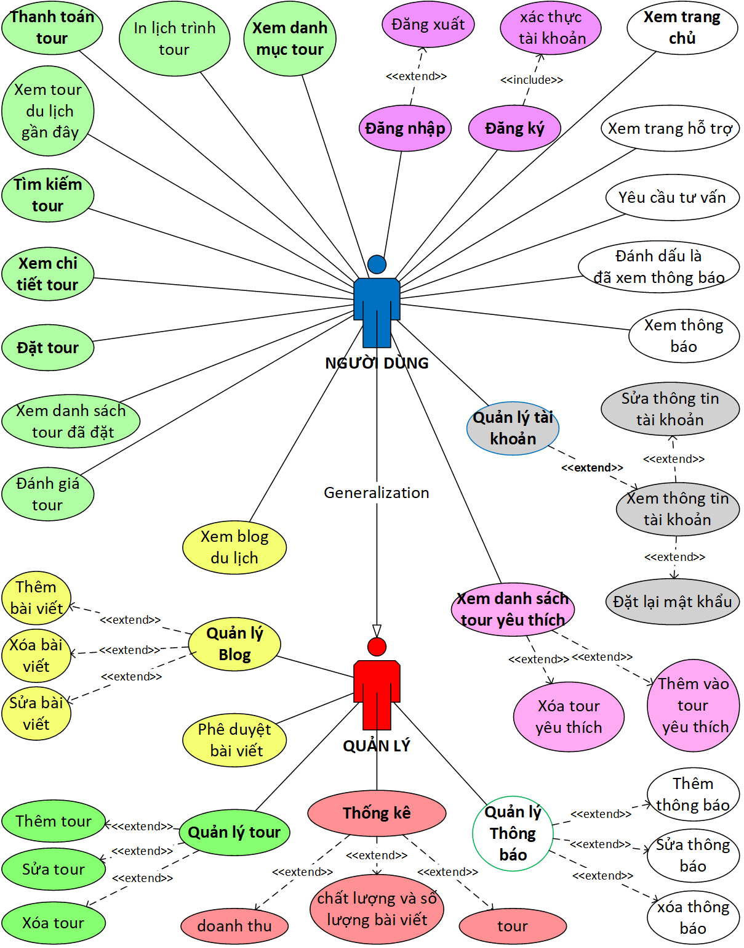

##### **Hình 3.1 Lược đồ usercase**

* 1. **Thống kê nghiệp vụ cho từng đối tượng**
     1. ***Người dùng***

Là tất cả những đối tượng sử dụng ứng dụng web này để thực hiện đặt các tour du lịch, xem các thông tin về tour du lịch và blog liên quan. Tiến hành đặt tour, đăng bài viết, yêu cầu tư vấn, xem lịch trình tour du lịch.

###### **Bảng 2.1 Thống kê nghiệp vụ của người dùng**

|  |  |  |  |  |  |
| --- | --- | --- | --- | --- | --- |
| **STT** | **Tên nghiệp vụ** | **Loại nghiệp vụ** | **Mã quy định (Mã đặc tả NV)** | **Mã giao diện** | **Ghi chú** |
| 1 | Xem trang chủ | Lưu trữ | U-XTC | GD-U-XTC |  |
| 2 | Đăng ký | U-DK | GD-U-DK |  |
| 3 | Xác thực email | U-XTE | GD-U-XTE |  |
| 4 | Đăng nhập | Phân quyền | U-DN | GD-U_DN |  |
| **5-7** | **Nghiệp vụ liên quan đến Quản lý thông tin tài khoản** | | | |  |
| 5 | Xem thông tin tài khoản | Tra cứu | U-XTK | GD-U-XTK |  |
| 6 | Sửa thông tin tài khoản | Lưu trữ | U-STK | GD-U-STK |  |
| 7 | Quên mật khẩu | U-QMK | GD-U-QMK |  |
| **8-15** | **Nghiệp vụ liên quan đến Tour du lịch** | | | |  |
| 8 | Xem danh mục tour | Tra cứu | U-XDMT | GD-U-XDMT |  |
| 9 | In lịch trình | U-ILT | GD-U-ILT |  |
| 10 | Thanh toán tour | Tính toán, tra cứu | U-TTT | GD-U-TTT |  |
| 11 | Xem tour du lịch gần đây | Tra cứu | U-XTDLGD | GD-U-STDLGD |  |
| 12 | Tìm kiếm tour | U-TKT | GD-U-TKT |  |
| 13 | Xem chi tiết tour | U-XCTT | GD-U-XCTT |  |
| 14 | Đặt tour | Tính toán, tra cứu | U-DT | GD-U-DT |  |
| 15 | Xem danh sách tour đã đặt | Tra cứu | U-XDSTDD | GD-U-XDSTDD |  |
| 16 | Đánh giá tour | Lưu trữ | U-DGT | GD-U-DGT |  |
| **17-19** | **Nghiệp vụ liên quan đến tour du lịch yêu thích** | | | |  |
| 17 | Xem danh sách tour yêu thích | Tra cứu | U-XDSTYT | GD-U-XDSTYT |  |
| 18 | Thêm vào tour yêu thích | Lưu trữ | U-TVTYT | GD-U-TVTYT |  |
| 19 | Xóa khỏi tour yêu thích | Lưu trữ | U-SKTYT | GD-U-XKTYT |  |
| **20-23** | **Nghiệp vụ liên quan đến blog** | | | |  |
| 20 | Xem blog du lịch | Tra cứu | U-XBDL | GD-U-XBDL |  |
| 21 | Thêm bài viết | Lưu trữ | U-TBV | GD-U-TBV |  |
| 22 | Sửa bài viết | Lưu trữ | U-SBV | GD-U-SBV |  |
| 23 | Xóa bài viết | Lưu trữ | U-XBV | GD-U-XBV |  |
| **24-27** | **Các nghiệp vụ khác(thông báo, hỗ trợ)** | | | |  |
| 24 | Xem thông báo | Tra cứu | U-XTB | GD-U-XTB |  |
| 25 | Đánh dấu là đã xem thông báo | Lưu trữ | U-DDLDXTB | GD-U-DDLDXTB |  |
| 26 | Yêu cầu tư vấn | Lưu trữ | U-YCTV | GD-U-YCTV |  |
| 27 | Xem trang tư vấn du lịch | Tra cứu | U-XTTVDL |  |  |

###### **Bảng 2.2 Đặc tả nghiệp vụ xem trang chủ (1) của người dùng**

|  |  |  |
| --- | --- | --- |
| **Number** | 1 | |
| **Code specified** | U-XTC | |
| **Use case name** | Xem trang chủ | |
| **Priovity** | 5 | |
| **Brief description** | Hiện thị nội dung của trang chủ cho người dùng truy cập vào đường dẫn tương ứng dẫn đến trang chủ | |
| **Preconditions** | Người dùng truy cập vào đường dẫn đến trang chủ | |
| **Post-conditions** | Nội dung của website được hiện thị đầy đủ lên trình duyệt | |
| **Actor(s)** | Người dùng | |
| **Secondary actor** | Quản lý | |
| **Trigger** | Người dùng truy cập vào dường dẫn tương ứng với trang chủ | |
| **Main scenario** | **Step** | **Action** |
|  | 1 | Hệ thống nhận request từ trình duyệt |
|  | 2 | Hệ thống trả dữ liệu của trang chủ cho trình duyệt |
| **Extentions** | **Step** | **Branching Action** |
| **Open issues** |  | không |

###### 

###### **Bảng 2.3 Đặc tả nghiệp vụ đăng ký (2) của người dùng**

|  |  |  |
| --- | --- | --- |
| **Number** | 2 | |
| **Code specified** | U-DK | |
| **Use case name** | Đăng ký | |
| **Priovity** | 4 | |
| **Brief description** | Người dùng tiến hành đăng ký tài khoản cho mình, hệ thống kiểm tra và lưu trữ tài khoản vào database | |
| **Preconditions** | Người dùng truy cập đường dẫn đến trang đăng ký | |
| **Post-conditions** | Người dùng đăng ký tài khoản thành công. Hệ thống thông báo cho người dùng đăng ký thành công và gợi ý đến trang đăng nhập | |
| **Actor(s)** | Người dùng | |
| **Secondary actor** | Quản lý | |
| **Trigger** | Người dùng đã chọn đăng ký | |
| **Main scenario** | **Step** | **Action** |
|  | 1 | Hệ thống trả về form đăng ký cho người dùng |
|  | 2 | Người dùng nhập thông tin tài khoản theo yêu cầu(username, email, phone, password, password) |
|  | 3 | Hệ thống kiểm tra dữ liệu nhập vào từ form có hợp lệ không |
|  | 4 | Hệ thống trả về kết quả đăng ký |
| **Extentions** | **Step** | **Branching Action** |
|  | 3.1 | Nếu không hợp lệ đưa ra thông báo đến người dùng, yêu cầu nhập lại thông tin. |
| **Open issues** | 4 | Hệ thống gợi ý người dùng đến trang đăng nhập |

###### **Bảng 2.4 Đặc tả nghiệp vụ xác thực email (3) của người dùng**

|  |  |  |
| --- | --- | --- |
| **Number** | 3 | |
| **Code specified** | U-XTE | |
| **Use case name** | Xác thực email | |
| **Priovity** | 3 | |
| **Brief description** | Người dùng sau khi đăng ký nên kiểm tra hộp thư của mail lúc đăng ký để nhấp vào link xác nhận | |
| **Preconditions** | Người dùng đã submit thành công ở trang đăng ký | |
| **Post-conditions** | Người dùng nhận thông báo email đã được xác nhận | |
| **Actor(s)** | Người dùng | |
| **Secondary actor** | Không | |
| **Trigger** | Người dùng nhấp vào link xác nhận được gửi vào hộp thư mail với params được mã hóa chứa các thông tin: email, thời gian link hết hạn. | |
| **Main scenario** | **Step** | **Action** |
|  | 1 | Sau khi đăng ký một email tự động sẽ được gửi cho email mà người dùng nhập trước đó |
|  | 2 | Người dùng kiểm tra hộp thư mail và nhấp vào link xác nhận |
|  | 3 | Hệ thống kiểm tra tính hợp lệ và hiển thị kết quả xác thực thành công |
| **Extentions** | **Step** | **Branching Action** |
|  | 3.1 | Nếu không hợp lệ trả về thông báo phiên quá hạn |
| **Open issues** | 4 | Hệ thống gợi ý người dùng đến trang đăng nhập và trang chủ |

###### **Bảng 2.5 Đặc tả nghiệp vụ đăng nhập (4) của người dùng**

|  |  |  |
| --- | --- | --- |
| **Number** | 4 | |
| **Code specified** | U-DN | |
| **Use case name** | Đăng nhập | |
| **Priovity** | 3 | |
| **Brief description** | Người dùng đăng nhập vào hệ thống bằng email và password, cookie được khởi tạo và trang web hiển thị trạng thái đã đăng nhập (avatar hiện lên ở header thay cho chữ “sign in”) | |
| **Preconditions** |  | |
| **Post-conditions** | Hệ thống ghi nhận người dùng đã đăng nhập và hiển thị các chức năng hợp lệ với user, các chức năng liên quan: mua tour, bình luận, thêm vào tour yêu thích được lưu vào cơ sở dữ liệu thay vì local storage, các hóa đơn và dữ liệu khách trước đó được lưu vào user vừa đăng nhập | |
| **Actor(s)** | Người dùng | |
| **Secondary actor** |  | |
| **Trigger** | Người dùng nhấp vào các button hoặc link dẫn đến trang đăng nhập | |
| **Main scenario** | **Step** | **Action** |
|  | 1 | Người dùng nhập thông tin login (email, password và tùy chọn ghi nhớ) |
|  | 2 | Hệ thống hiển thị trạng thái chờ và xử lý nghiệp vụ |
|  | 3 | Hệ thống hiển thị kết quả của nghiệp vụ |
| **Extentions** | **Step** | **Branching Action** |
|  | 3.1 | Nếu thông tin đăng nhập có email không hợp lệ thì trả về thông báo không tồn tại email trong hệ thống dữ liệu |
|  | 3.2 | Nếu password sai với email tương ứng thì trả về thông báo password không đúng |
|  | 3.3 | Nếu thông tin đăng nhập thành công thì chuyển về trang chủ và hiển thị avatar ở header thay cho chữ “sign in”. Hệ thống lưu token ở trong cookie mà back-end gửi lên. |
| **Open issues** | 4 | Hệ thống gợi ý người dùng đến trang đăng nhập và trang chủ |

###### **Bảng 2.6 Đặc tả nghiệp vụ xem thông tin tài khoản (5) của người dùng**

|  |  |  |
| --- | --- | --- |
| **Number** | 5 | |
| **Code specified** | U-XTK | |
| **Use case name** | Xem thông tin tài khoản | |
| **Priovity** | 4 | |
| **Brief description** | Người dùng xem các thông tin của họ được hiện thị dưới dạng drawer (right), các thông tin cá nhân và đơn hàng, tour, và họ có thể chỉnh sửa thông tin ngay trên drawer này | |
| **Preconditions** | Người dùng đã đăng nhập vào hệ thống | |
| **Post-conditions** | Thông tin tài khoản không thay đổi gì so với lúc ban đầu drawer được hiển thị | |
| **Actor(s)** | Người dùng | |
| **Secondary actor** | Quản lý | |
| **Trigger** | Người dùng hover vào [avartar] ở thanh navigation | |
| **Main scenario** | **Step** | **Action** |
|  | 1 | Người dùng chọn [profile] trong dropdown của [avatar] |
|  | 2 | Hệ thống kiểm tra tính hợp lệ của phiên và hiển thị thông tin của người dùng dưới dạng là drawer (bên phải) |
| **Extentions** | **Step** | **Branching Action** |
|  | 2.1 | Nếu token không hợp lệ thông báo lỗi cho client. Front-end xóa token và cookie hiện tại và chuyển đến trang đăng nhập |
| **Open issues** |  | không |

###### **Bảng 2.7 Đặc tả nghiệp vụ sửa thông tin tài khoản (6) của người dùng**

|  |  |  |
| --- | --- | --- |
| **Number** | 6 | |
| **Code specified** | U-STK | |
| **Use case name** | Sửa thông tin tài khoản | |
| **Priovity** | 4 | |
| **Brief description** | Khi người dùng chọn chức năng sửa tài khoản, người dùng điền vào thông tin muốn chỉnh sửa, hệ thống nhận thông tin thay đổi và lưu trữ vào database | |
| **Preconditions** | Người dùng đã đăng nhập vào hệ thống | |
| **Post-conditions** | Thông tin tài khoản thay đổi thành công | |
| **Actor(s)** | Người dùng | |
| **Secondary actor** | Quản lý | |
| **Trigger** | Người dùng đã chọn sửa tài khoản | |
| **Main scenario** | **Step** | **Action** |
|  | 1 | Hệ thống hiển thị form nhập liệu với những thông tin tài khoản của người dùng tương ứng với phiên đăng nhập |
|  | 2 | Người dùng nhập liệu các thông tin muốn thay đổi |
|  | 3 | Hệ thống kiểm tra các thông tin nhập hợp lệ hay không |
|  | 4 | Hệ thống lưu trữ các thông tin và trả về thông tin mới đồng thời thông báo thành công cho người dùng |
| **Extentions** | **Step** | **Branching Action** |
|  | 3.1 | Nếu không hợp lệ thì thông báo đến người dùng và yêu cầu người dùng nhập lại thông tin |
| **Open issues** |  | không |

###### **Bảng 2.8 Đặc tả ghiệp vụ quên mật khẩu (7) của người dùng**

|  |  |  |
| --- | --- | --- |
| **Number** | 7 | |
| **Code specified** | U-QMK | |
| **Use case name** | Quên mật khẩu | |
| **Priovity** | 5 | |
| **Brief description** | Người dùng quên mật khẩu của mình, hệ thống yêu cầu nhập thông tin email của người dùng, hệ thống gửi mail xác nhận đến mail đã nhập của người dùng, người dùng nhấp vào link xác thực được mã hóa ở email của họ, sau đó nhập mật khẩu mới và xác nhận | |
| **Preconditions** | Email của người dùng tồn tại trong hệ thống | |
| **Post-conditions** | Mật khẩu của người dùng được thay mới | |
| **Actor(s)** | Người dùng | |
| **Secondary actor** | Quản lý | |
| **Trigger** | Người dùng chọn chức năng quên mật khẩu | |
| **Main scenario** | **Step** | **Action** |
|  | 1 | Hệ thống hiển thị form yêu cầu người dùng cung cấp thông tin email |
|  | 2 | Người dùng nhập email |
|  | 3 | Hệ thống kiểm tra email vừa nhập có tồn tại trong database không |
|  | 4 | Hệ thống gửi mã xác nhận đến mail vừa nhập, bắt đầu timeout hiệu lực mã xác thực(10 phút), hiện thị form nhập mã xác thực cho người dùng nhập |
|  | 5 | Người dùng kiểm tra mail để lấy mã xác thực và nhập vào form được hiển thị trong vòng 10 phút |
|  | 6 | Hệ thống kiểm tra mã xác thực có khớp hay không |
|  | 7 | Hệ thống hiển thị form nhập mật khẩu mới cho người dùng |
|  | 8 | Người dùng nhập mật khẩu mới |
|  | 9 | Hệ thống lưu vào database mật khẩu mới tương ứng với email nhập ban đầu |
| **Extentions** | **Step** | **Branching Action** |
|  | 3.1 | Nếu email không tồn tại trong hệ thống thông báo đến người dùng |
|  | 3.2 | Gợi ý chuyển về trang đăng ký |
|  | 6.1 | Nếu mã xác thực không đúng lần 1, yêu cầu người dùng nhập lại  Nếu mã xác thực không đúng lần 2, hệ thống hủy phiên đặt lại mật khẩu , thông báo đến người dùng và chuyển hướng về trang đăng ký |
| **Open issues** |  | Chuyển hướng đến trang login sau khi thông báo cập nhật mật khẩu thành công. |

###### **Bảng 2.9 Đặc tả ghiệp vụ xem danh mục tour (8) của người dùng**

|  |  |  |
| --- | --- | --- |
| **Number** | 8 | |
| **Code specified** | U-XDMT | |
| **Use case name** | Xem danh mục tour | |
| **Priovity** | 5 | |
| **Brief description** | Người dùng truy cập và trang danh mục tour, các mục trong hero menu hoặc sử dụng chức năng tìm kiếm tại trang chủ sẽ hiển thị trang danh mục tour. Danh sách tour được hiển thị theo ngày khởi hành gần nhất hoặc theo kết quả tìm kiếm mà server trả về. | |
| **Preconditions** | Không | |
| **Post-conditions** | Không | |
| **Actor(s)** | Người dùng | |
| **Secondary actor** | Không | |
| **Trigger** | Người dùng truy cập vào link dẫn tới trang danh mục tour | |
| **Main scenario** | **Step** | **Action** |
|  | 1 | Hệ thống gửi yêu cầu lấy dữ liệu theo param tại trình duyệt |
|  | 2 | Hệ thống tín toán và hiển thị tour theo điều kiện sắp xếp và lọc |
| **Extentions** | **Step** | **Branching Action** |
|  | 2.1 | Nếu không có sản phẩm hiển thị dòng chữ “Chưa có dữ liệu phù hợp” và trạng thái chờ dữ liệu |
| **Open issues** |  | Không |

###### **Bảng 2.10 Đặc tả ghiệp vụ in lịch trình tour (9) của người dùng**

|  |  |  |
| --- | --- | --- |
| **Number** | 9 | |
| **Code specified** | U-ILT | |
| **Use case name** | In lịch trình tour | |
| **Priovity** | 3 | |
| **Brief description** | Người dùng xem chi tiết của một tour và muốn in lịch trình tour xuất ra file pdf | |
| **Preconditions** | Không | |
| **Post-conditions** | File pdf được in với tên tour | |
| **Actor(s)** | Người dùng | |
| **Secondary actor** | Không | |
| **Trigger** | Người dùng nhấp vào nút bấm [In lịch trình] tại trang chi tiết của tour | |
| **Main scenario** | **Step** | **Action** |
|  | 1 | Người dùng nhấp vào [In lịch trình] |
|  | 2 | Hệ thống hiển thị modal Preview Print |
|  | 3 | Người dùng chọn các tùy chọn hoặc để mặc định và xác nhận in |
|  | 4 | Người dùng chọn nơi lưu file và front-end xử lý nghiệp vụ in |
| **Extentions** | **Step** | **Branching Action** |
|  | 3.1 | Nếu người dùng chọn hủy, front-end trả về trang trước đó |
| **Open issues** |  | Không |

###### **Bảng 2.11 Đặc tả ghiệp vụ thanh toán tour (10) của người dùng**

|  |  |  |
| --- | --- | --- |
| **Number** | 10 | |
| **Code specified** | U-TTT | |
| **Use case name** | Thanh toán tour | |
| **Priovity** | 5 | |
| **Brief description** | Người dùng chọn hình thức thanh toán online ở bước 3 của đặt tour. Người dùng tiến hành thanh toán với cổng thanh toán đã chọn, hệ thống hiển thị kết quả trả về | |
| **Preconditions** | Người dùng đã hoàn thành bước 2 của đặt tour (mã đặc tả: 14 – U-DT) | |
| **Post-conditions** |  | |
| **Actor(s)** | Người dùng | |
| **Secondary actor** | Cổng thanh toán | |
| **Trigger** | Người dùng nhấp [Thanh toán ngay] của một trong các cổng thanh toán | |
| **Main scenario** | **Step** | **Action** |
|  | 1 | Người dùng chọn hình thức thanh toán |
|  | 2 | Người dùng chọn một trong số các cổng thanh toán và chọn [Thanh toán ngay] |
|  | 3 | Hệ thống chuyển dữ liệu thanh toán tới trang của cổng thanh toán tương ứng |
|  | 4 | Người dùng tiến hành thanh toán với các yêu cầu của cổng thanh toán (nhập thông tin thẻ) và tiến hành xác nhận thanh toán |
|  | 5 | Hệ thống hiển thị kết quả thanh toán cho người dùng |
| **Extentions** | **Step** | **Branching Action** |
|  | 3.1 | Nếu người dùng chọn thanh toán chuyển khoản và chọn [done], hệ thống chuyển tới trang kết quả đơn hàng đang được chờ thanh toán và hiển thị mã PIN cho người dùng lưu lại. |
|  | 5.1 | Nếu người dùng chọn hủy thanh toán hệ thống hiển thị lại trang thanh toán ở bước 1 – xác nhận tour muốn mua |
| **Open issues** |  | Hệ thống gửi mail xác nhận đã thanh toán đơn hàng với mã PIN tương ứng cho người dùng  Cổng thanh toán gửi mail xác nhận cho người dùng  Trang kết quả thanh toán có điều hướng về trang chủ |

###### **Bảng 2.12 Đặc tả ghiệp vụ in lịch trình tour (11) của người dùng**

|  |  |  |
| --- | --- | --- |
| **Number** | 11 | |
| **Code specified** | U-XTDLGD | |
| **Use case name** | Xem tour gần đây | |
| **Priovity** | 2 | |
| **Brief description** | Người dùng có thể xem tour gần đây ở các trang: trang chủ, trang chi tiết tour, trang danh mục tour | |
| **Preconditions** | Không | |
| **Post-conditions** | Không | |
| **Actor(s)** | Người dùng | |
| **Secondary actor** | Không | |
| **Trigger** | Người dùng đang ở một trong các trang: trang chủ, trang chi tiết tour, trang danh mục tour | |
| **Main scenario** | **Step** | **Action** |
|  | 1 | Người dùng truy cập vào một trong các trang: trang chủ, trang danh mục tour, trang chi tiết tour và cuộn xuống phần tour du lịch gần đây |
|  | 2 | Hệ thống hiển thị dữ liệu tour du lịch gần đây |
| **Extentions** | **Step** | **Branching Action** |
| **Open issues** |  | Không |

###### **Bảng 2.13 Đặc tả ghiệp vụ tìm kiếm tour (12) của người dùng**

|  |  |  |
| --- | --- | --- |
| **Number** | 12 | |
| **Code specified** | U-TKT | |
| **Use case name** | Tìm kiếm tour | |
| **Priovity** | 5 | |
| **Brief description** | Người dùng đang ở trang chủ hoặc trang danh mục sản phẩm, nhập dữ liệu tìm kiếm và chọn các tùy chọn tìm kiếm: ngày dự định đi từ ngày nào đến ngày nào, tìm kiếm theo (địa chỉ, địa danh, tên tour, loại tour) | |
| **Preconditions** | Không | |
| **Post-conditions** | Không | |
| **Actor(s)** | Người dùng | |
| **Secondary actor** | Không | |
| **Trigger** | Người dùng đang ở một trong các trang: trang chủ, trang danh mục tour, và nhấn [Tìm kiếm Tour nào] | |
| **Main scenario** | **Step** | **Action** |
|  | 1 | Người dùng nhập dữ liệu muốn tìm kiếm, chọn các tùy chọn tìm kiếm ngày dự định đi từ ngày nào đến ngày nào và chọn các tùy chọn tìm kiếm: tên tour, địa chỉ, địa danh, loại tour |
|  | 2 | Hệ thống hiển thị danh mục tour theo điều kiện tương ứng |
| **Extentions** | **Step** | **Branching Action** |
| **Open issues** |  | Nếu dữ liệu tìm kiếm không có gợi ý người dùng đến các kết quả tìm kiếm có dữ liệu nhiều hơn |

###### **Bảng 2.14 Đặc tả ghiệp vụ xem chi tiết tour (13) của người dùng**

|  |  |  |
| --- | --- | --- |
| **Number** | 13 | |
| **Code specified** | U-XCTT | |
| **Use case name** | Xem chi tiết một tour | |
| **Priovity** | 5 | |
| **Brief description** | Người dùng muốn xem thông tin chi tiết của một tour. Và người dùng nhấp vào hình ảnh hoặc tiêu đề của tour, hoặc nút [More] tại một tour bất kỳ | |
| **Preconditions** | Không | |
| **Post-conditions** | Không | |
| **Actor(s)** | Người dùng | |
| **Secondary actor** | Không | |
| **Trigger** | Người dùng nhấp vào hình ảnh, tiêu đề của tour, hoặc nút [More] tại một tour bất kỳ | |
| **Main scenario** | **Step** | **Action** |
|  | 1 | Người dùng nhấn vào ảnh hoặc tiêu đề của tour |
|  | 2 | Hệ thống hiển thị trang chi tiết tour tương ứng với tour mà người dùng chọn |
| **Extentions** | **Step** | **Branching Action** |
| **Open issues** |  | Không |

###### **Bảng 2.15 Đặc tả ghiệp vụ đặc tour (10) của người dùng**

|  |  |  |
| --- | --- | --- |
| **Number** | 14 | |
| **Code specified** | U-TTT | |
| **Use case name** | Thanh toán tour | |
| **Priovity** | 5 | |
| **Brief description** | Sau khi người dùng chọn được tour ưng ý, họ tiến hành đặt tour, hệ thống hiển thị trang với 3 bước:   1. Xác nhận lại tour muốn đặt 2. Nhập thông tin cần thiết để hệ thống tín toán chi phí 3. Người dùng chọn hình thức thanh toán: thanh toán online hoặc chuyển khoản. | |
| **Preconditions** |  | |
| **Post-conditions** | Thông tin hóa đơn được gửi cho người dùng qua email họ nhập, hiển thị kết quả thanh toán đối với thanh toán online và hiển thị mã PIN để họ lưu trữ lại | |
| **Actor(s)** | Người dùng | |
| **Secondary actor** | Quản lý, cổng thanh toán | |
| **Trigger** | Người dùng chọn [Book Now] của tour họ muốn tiến hành thanh toán | |
| **Main scenario** | **Step** | **Action** |
|  | 1 | Người dùng nhấp vào [Book Now] |
|  | 2 | Hệ thống chuyển hướng đến trang thanh toán với 3 bước |
|  | 3 | Người dùng xác nhận thông tin và chọn next |
|  | 4 | Hệ thống hiển thị trang form cho người dùng nhập các thông tin cần thiết: tên, email, số điện thoại, địa chỉ, số người lớn, số trẻ em, đồng ý với điều khoản và chính sách, |
|  | 5 | Người dùng nhập các thông tin và chọn [xác nhận thông tin là chính xác] |
|  | 6 | Hệ thống thông báo cho người dùng và yêu cầu đến bước tiếp |
|  | 7 | Người dùng chọn hình thức thanh toán và tiến hành thanh toán |
|  | 8 | Hệ thống hiển thị kết quả đặt tour cho người dùng |
| **Extentions** | **Step** | **Branching Action** |
|  | 8.1 | Nếu người dùng chọn thanh toán chuyển khoản và chọn [done], hệ thống chuyển tới trang kết quả đơn hàng đang được chờ thanh toán và hiển thị mã PIN cho người dùng lưu lại. |
|  | 8.2 | Nếu người dùng chọn hủy thanh toán hệ thống hiển thị lại trang thanh toán ở bước 1 – xác nhận tour muốn mua |
| **Open issues** |  | Hệ thống gửi mail xác nhận đã thanh toán đơn hàng với mã PIN tương ứng cho người dùng |

###### **Bảng 2.16 Đặc tả nghiệp vụ xem tour đã đặt (15) của người dùng**

|  |  |  |
| --- | --- | --- |
| **Number** | 15 | |
| **Code specified** | U-XDSTDD | |
| **Use case name** | Xem danh sách tour đã đặt | |
| **Priovity** | 3 | |
| **Brief description** | Người dùng muốn xem tour mà họ đã đặt, hệ thống hiển thị danh sách tour đã đặt dưới dạng drawer | |
| **Preconditions** | Không | |
| **Post-conditions** | Không | |
| **Actor(s)** | Người dùng | |
| **Secondary actor** | Không | |
| **Trigger** | Người dùng hover vào “sign in” ở thanh navigation | |
| **Main scenario** | **Step** | **Action** |
|  | 1 | Người dùng chọn [tour đã đặt] trong dropdown của “sign in” |
|  | 2 | Hệ thống kiểm tra người dùng có đăng nhập không và hiển thị dữ liệu tour đã đặt |
| **Extentions** | **Step** | **Branching Action** |
|  | 2.1 | Nếu token không hợp lệ thông báo lỗi cho client. Front-end xóa token và cookie hiện tại và chuyển đến trang đăng nhập |
|  | 2.2 | Nếu người người dùng chưa đăng nhập, lấy dữ liệu được lưu ở local storage |
| **Open issues** |  | không |

###### **Bảng 2.17 Đặc tả nghiệp vụ đánh giá tour đã đặt (16) của người dùng**

|  |  |  |
| --- | --- | --- |
| **Number** | 16 | |
| **Code specified** | U-DGT | |
| **Use case name** | Đánh giá tour đã đi | |
| **Priovity** | 5 | |
| **Brief description** | Hệ thống gửi mail cho người dùng đến trang đánh giá khi tour kết thúc. Người dùng đánh giá mức độ hài lòng của mình hoặc bỏ qua | |
| **Preconditions** | Người dùng đã đặt tour và thời gian tour đã kết thúc | |
| **Post-conditions** | Không | |
| **Actor(s)** | Người dùng | |
| **Secondary actor** | Không | |
| **Trigger** | Người dùng nhấp vào link mà hệ thống gửi yêu cầu đánh giá tour sau thời gian tour kết thúc | |
| **Main scenario** | **Step** | **Action** |
|  | 1 | Hệ thống hiển thị các input star để người dùng bình chọn và input cho người dùng nhập nhận xét của họ |
|  | 2 | Hệ thống ghi nhận và hiển thị trang cảm ơn người dùng |
| **Extentions** | **Step** | **Branching Action** |
| **Open issues** |  | không |

###### **Bảng 2.18 Đặc tả nghiệp vụ xem tour yêu thích (17) của người dùng**

|  |  |  |
| --- | --- | --- |
| **Number** | 17 | |
| **Code specified** | U-XDSTYT | |
| **Use case name** | Xem danh sách tour yêu thích | |
| **Priovity** | 3 | |
| **Brief description** | Người dùng muốn xem các tour họ đánh dấu thích trước đó. | |
| **Preconditions** | Không | |
| **Post-conditions** | Không | |
| **Actor(s)** | Người dùng | |
| **Secondary actor** | Không | |
| **Trigger** | Người dùng nhấp vào biểu tưởng trái tim ở trang danh mục tour, hoặc nhấp vào biểu tượng trái tim ở thanh điều hướng trên header | |
| **Main scenario** | **Step** | **Action** |
|  | 1 | Hệ thống hiển thị các tour đã thích cho người dùng ở trang danh mục tour |
| **Extentions** | **Step** | **Branching Action** |
|  | 1.1 | Nếu người dùng chưa đăng nhập thì lấy dữ liệu ở local storage, nếu đã đăng nhập thì thêm vào cơ sở dữ liệu |
| **Open issues** |  | không |

###### **Bảng 2.19 Đặc tả nghiệp vụ thêm / xóa tour yêu thích (18,19) của người dùng**

|  |  |  |
| --- | --- | --- |
| **Number** | 18, 19 | |
| **Code specified** | U-TVTYT, U-XKTYT | |
| **Use case name** | Thêm và xóa khỏi tour yêu thích | |
| **Priovity** | 3 | |
| **Brief description** | Người dùng muốn thêm hoặc xóa một tour khỏi danh sách tour yêu thích | |
| **Preconditions** | Không | |
| **Post-conditions** | Không | |
| **Actor(s)** | Người dùng | |
| **Secondary actor** | Không | |
| **Trigger** | Người dùng nhấp vào biểu tưởng trái tim ở mỗi tour | |
| **Main scenario** | **Step** | **Action** |
|  | 1 | Hệ thống kiểm tra và thông báo cho người dùng |
| **Extentions** | **Step** | **Branching Action** |
|  | 1.1 | Nếu tour đã nằm trong danh sách yêu thích, thì thông báo đã xóa khỏi. Ngược lại hiển thị đã thêm vào danh sách. |
| **Open issues** |  | không |

###### **Bảng 2.20 Đặc tả nghiệp vụ xem blog du lịch (20) của người dùng**

|  |  |  |
| --- | --- | --- |
| **Number** | 20 | |
| **Code specified** | U-XBLD | |
| **Use case name** | Xem blog du lịch | |
| **Priovity** | 3 | |
| **Brief description** | Người dùng xem các bài viết liên quan đến dịch vụ lữ hành, các bài viết, bài đánh giá hay từ người mua dịch vụ khác và từ người quản trị website lữ hành này | |
| **Preconditions** | Không | |
| **Post-conditions** | Không | |
| **Actor(s)** | Người dùng | |
| **Secondary actor** | Không | |
| **Trigger** | Người dùng chuyển hướng đến trang blog | |
| **Main scenario** | **Step** | **Action** |
|  | 1 | Hệ thống hiển thị các bài viết cho người dùng theo số vote |
| **Extentions** | **Step** | **Branching Action** |
| **Open issues** |  | không |

###### **Bảng 2.21 Đặc tả nghiệp vụ thêm và sửa bài viết (21, 22) của người dùng**

|  |  |  |
| --- | --- | --- |
| **Number** | 21, 22 | |
| **Code specified** | U-TBV, U-SBV | |
| **Use case name** | Thêm bài viết, Sửa bài viết | |
| **Priovity** | 4 | |
| **Brief description** | Người dùng có thể tự thêm và sửa bài viết để nhận được các ưu đãi từ hệ thống dịch vụ lữ hành này | |
| **Preconditions** | Người dùng đã đăng nhập | |
| **Post-conditions** | Người dùng nhận được ưu đãi cho các tour mà họ mua tiếp theo | |
| **Actor(s)** | Người dùng | |
| **Secondary actor** | Quản trị viên | |
| **Trigger** | Người dùng chọn thêm hoặc sửa bài viết tại giao diện trang blog | |
| **Main scenario** | **Step** | **Action** |
|  | 1 | Hệ thống hiển thị trang form cho người dùng với editor |
|  | 2 | Người dùng soạn thảo bài viết của họ và nhấn [Đăng bài] |
|  | 3 | Hệ thống lưu lại bài viết và gửi yêu cầu xác nhận bài viết đến quản trị viên trang web |
| **Extentions** | **Step** | **Branching Action** |
|  | 3.1 | Nếu bài viết không được duyệt, hệ thống gửi mail thông báo cho họ dẫn đến trang thêm bài viết với dữ liệu trước đó mà họ soạn thảo |
| **Open issues** |  | Không |

###### **Bảng 2.22 Đặc tả nghiệp vụ xem thông báo (21) của người dùng**

|  |  |  |
| --- | --- | --- |
| **Number** | 23 | |
| **Code specified** | U-XTB | |
| **Use case name** | Xem thông báo | |
| **Priovity** | 4 | |
| **Brief description** | Người dùng có thể xem những thông báo liên quan đến tour họ đã đặt, thông báo của quản trị viên, thông báo khi họ đăng bài, khi họ yêu thích một tour | |
| **Preconditions** | Không | |
| **Post-conditions** | Không | |
| **Actor(s)** | Người dùng | |
| **Secondary actor** | Không | |
| **Trigger** | Người dùng hover vào “sign in” hoặc [avatar] trên thanh điều hướng ở header của trang web | |
| **Main scenario** | **Step** | **Action** |
|  | 1 | Người dùng click vào [activity] |
|  | 2 | Hệ thống hiển thị các thông báo và hành động của người dùng dưới dạng một thành phần là drawer |
|  | 3 | Người dùng chọn close hoặc nhấp vào phạm vi nằm ngoài drawer để đóng drawer |
| **Extentions** | **Step** | **Branching Action** |
|  | 2.1 | Nếu người dùng đã đăng nhập hệ thống lấy dữ liệu thông báo từ cơ sở dữ liệu |
|  | 2.2 | Nếu người dùng chưa đăng nhập lấy thông tin thông báo và hoạt động của người dùng ở local storage |
| **Open issues** |  | Không |

* + 1. ***Quản lý***

Là người nắm quyền cao nhất có thể thao tác trên tất cả các trang và nghiệp vụ, quản lý trang web xuất báo cáo thống kê, quản lý tài khoản người dùng, kiểm kê ngân sách, phê duyệt bài viết để đăng lên blog, quản lý thông báo, blog, tour du lịch.

###### **Bảng 2.28 Thống kê nghiệp vụ quản lý**

|  |  |  |  |  |  |
| --- | --- | --- | --- | --- | --- |
| **STT** | **Tên nghiệp vụ** | **Loại nghiệp vụ** | **Mã quy định** | **Mã biểu mẫu** | **Ghi chú** |
| 1 |  |  |  |  |  |
| 2 |  |  |  |  |  |
| 3 |  |  |  |  |  |
| 4 |  |  |  |  |  |
| 5 |  |  |  |  |  |
| 6 |  |  |  |  |  |
| 7 |  |  |  |  |  |
| 8 |  |  |  |  |  |
| 9 |  |  |  |  |  |
| 10 |  |  |  |  |  |
| 11 |  |  |  |  |  |
| 12 |  |  |  |  |  |
| 13 |  |  |  |  |  |
| 14 |  |  |  |  |  |
| 15 |  |  |  |  |  |
| 16 |  |  |  |  |  |
| 18 |  |  |  |  |  |
| 19 |  |  |  |  |  |

* 1. **Class diagram**

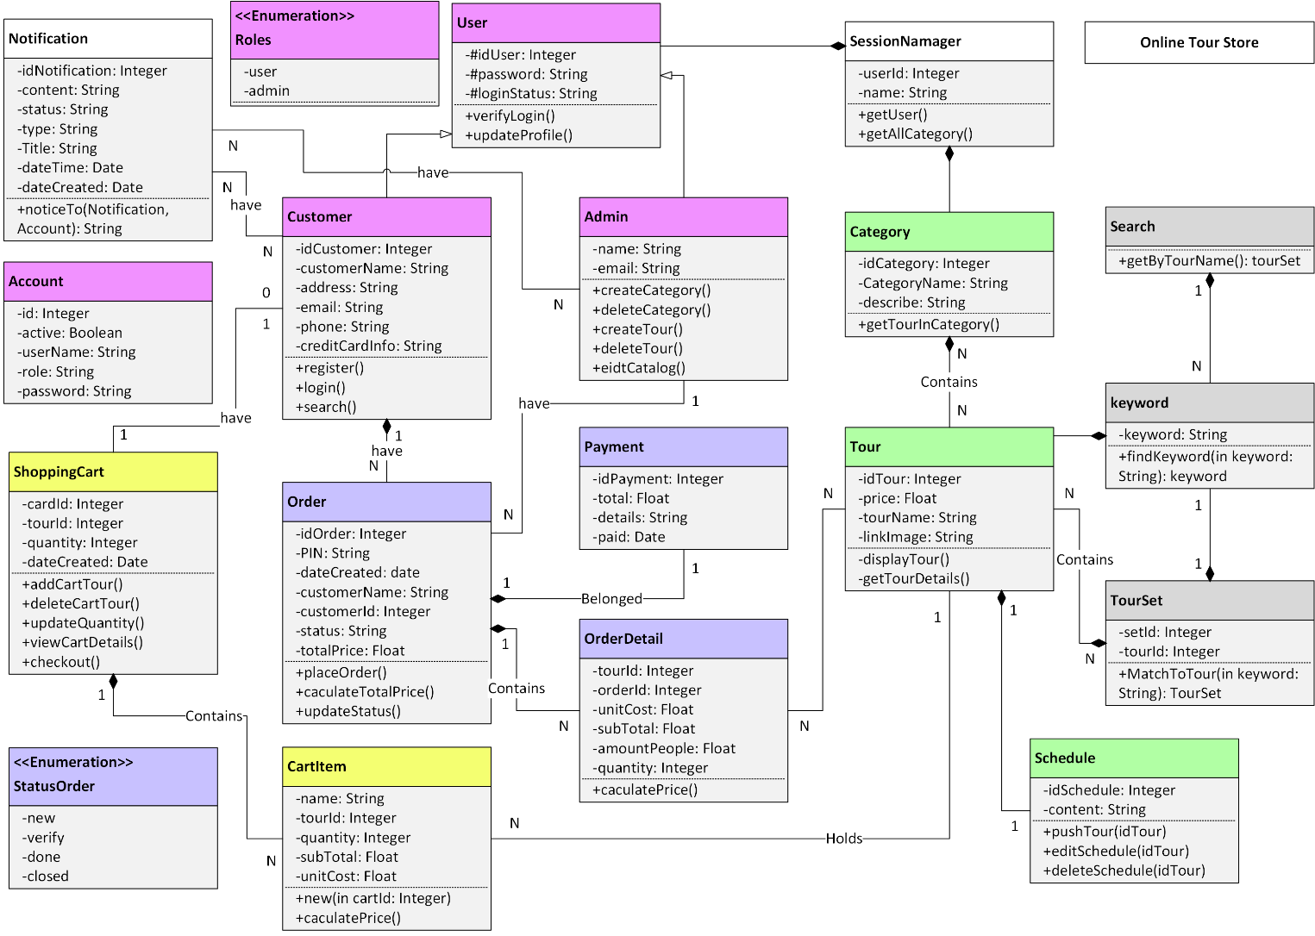

##### **Hình 2.2 Class diagram**

* + 1. ***Class descriptions***

###### **Bảng 2.28 Miêu tả sơ đồ lớp**

|  |  |
| --- | --- |
| **Number** | 1 |
| **Class name** | Tour |
| **Priovity** | 5 |
| **Purpose** |  |
| **Preconditions** |  |
| **Post-conditions** |  |
| **Input** |  |
| **Output** |  |

* 1. **Sequence diagram**

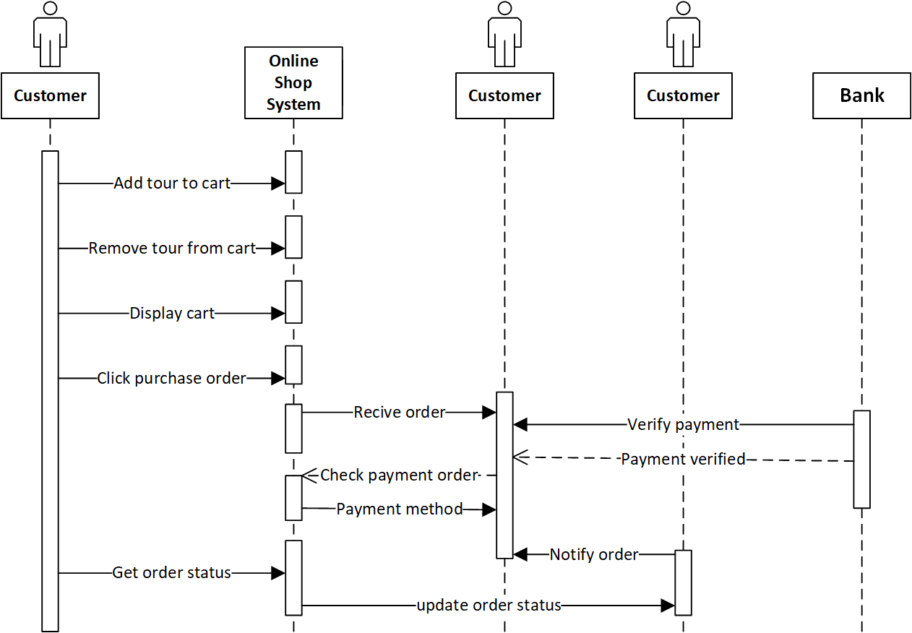

##### **Hình 2.3 Sequence diagram cart**

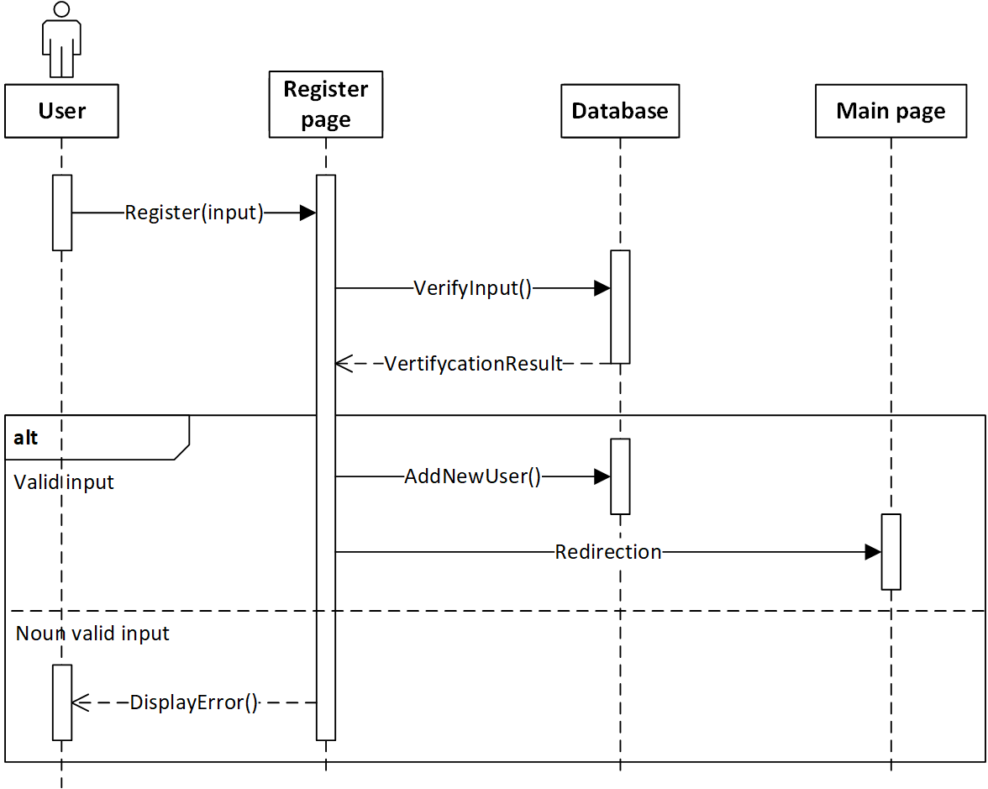

##### **Hình 2.4 Sequence diagram register**

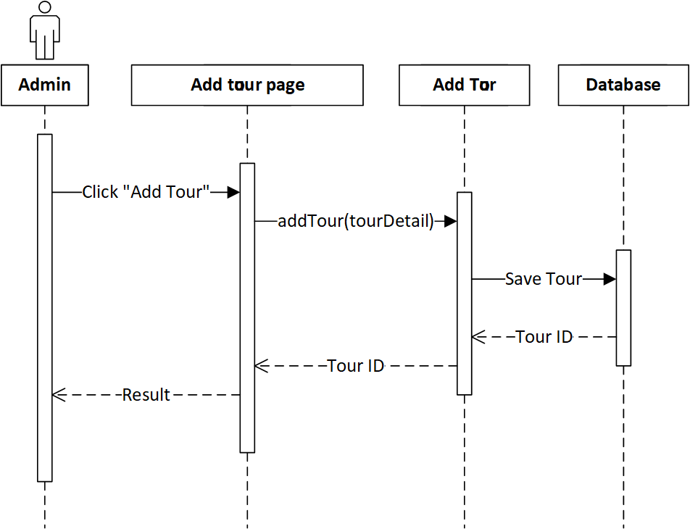

##### **Hình 2.5 Sequence diagram thêm mới tour**

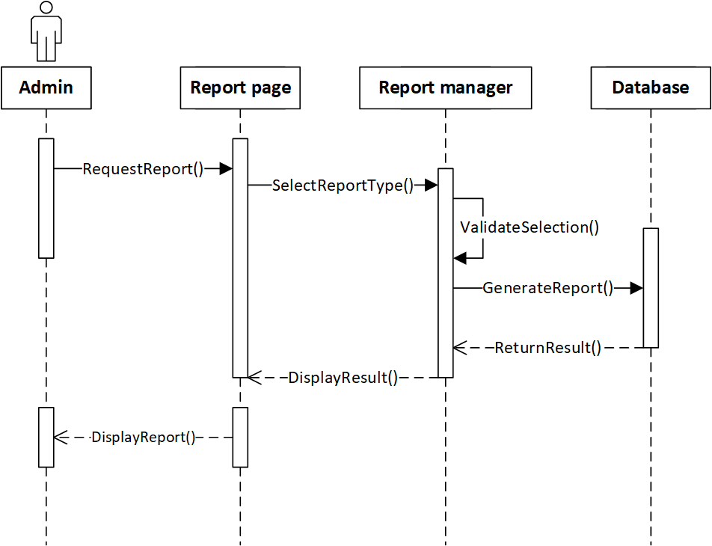

##### **Hình 2.6 Sequence diagram report**

* 1. **Database design**

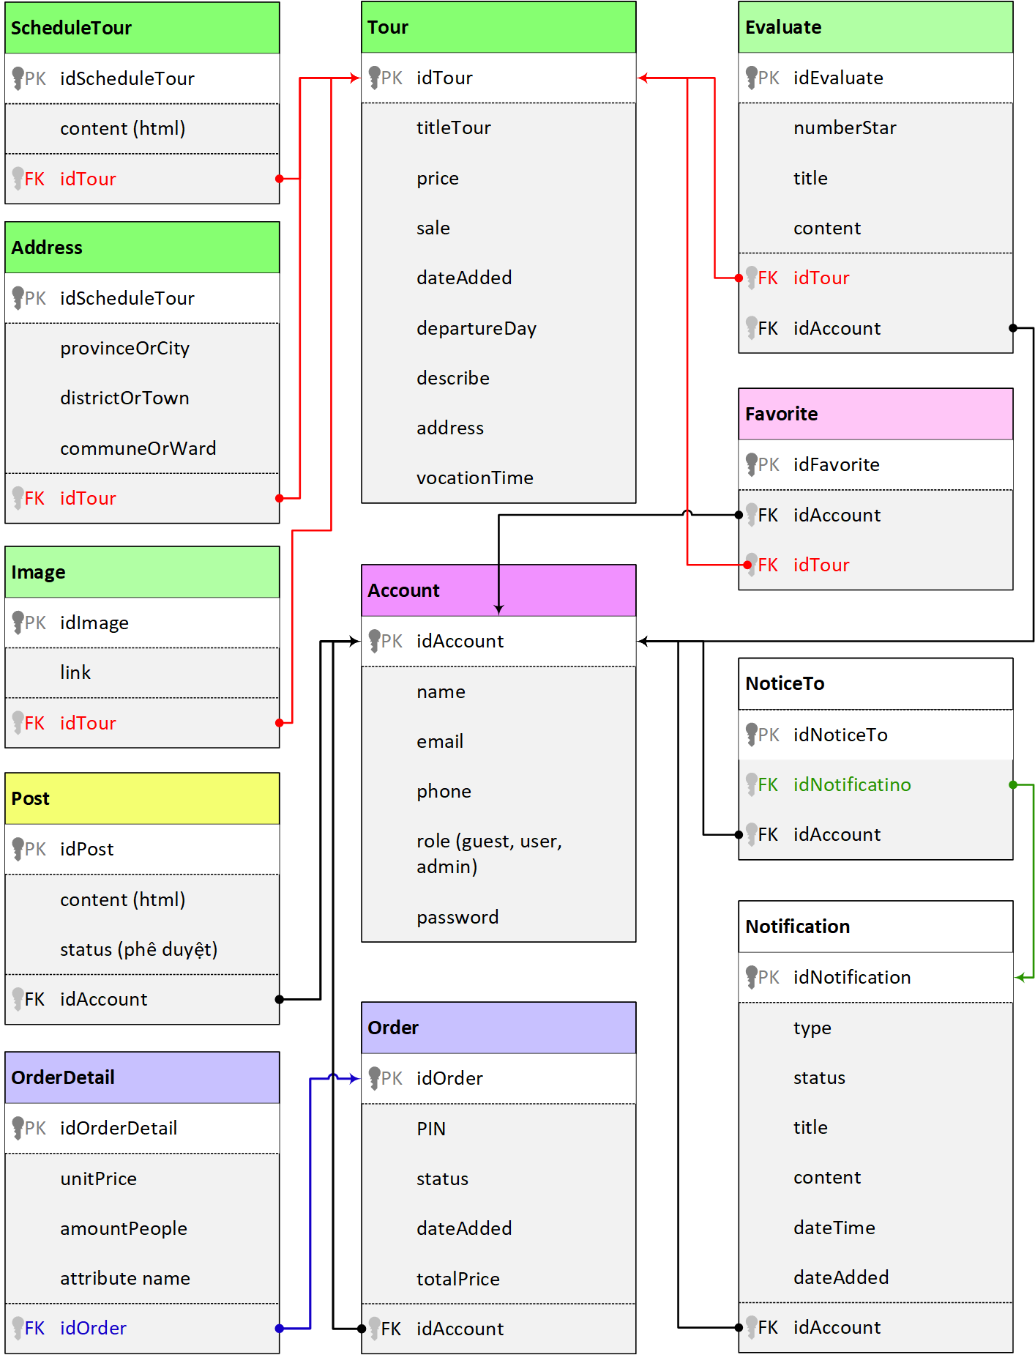

##### **Hình 2.7 Biểu đồ cơ sở dữ liệu**

1. **Chương 3: THIẾT KẾ GIAO DIỆN VÀ XỬ LÝ**
   1. **abc**
      1. ***def***

1. **Chương 4: LẬP TRÌNH**
   1. **Ngôn ngữ lập trình**
   2. **Hệ quản trị cơ sở dữ liệu**
   3. **Sơ đồ lớp**
   4. **Mô tả chi tiết từng trường hợp**

1. **Chương 5: KIỂM THỬ PHẦN MỀM**

**KẾT LUẬN**

**Kết quả đạt được:**

**Ưu điểm**

**Nhược điểm**

**Hướng phát triển**

**DANH MỤC TÀI LIỆU THAM KHẢO**

[1] Cỡ chữ 1 Đánh số thứ tự tài liệu tham khảo theo thứ tự từ điển.

o Bài đăng tạp chí: Tên tác giả, tên bài báo, tên tạp chí, tập, số, năm và các trang.

o Ví dụ: Kumar S, Superconvergence of a ..., IMA Journal of Numerial Analysis (7),

1987, pp. 313 - 325.

o Bài báo cáo hội nghị: Tên tác giả, Tên bài báo, Tên hội nghị, tên tuyển tập các báo cáo,

nơi và thời gian tổ chức các trang. Ví dụ: B.K. Paradopop, Fuzzy sets and fuzzy

realational structures as Chu spaces, Proceedings of the First International Workshop on

..., Thessaloniki, Greece, Oct. 16-20, 1998, pp….

o Sách: Tên tác giả, tên sách, lần xuất bản, nhà xuất bản, nơi xuất bản, năm xuất bản. Ví

dụ: A.N.Tikhonov, Solutions of Ill-Posed Problems, Willey, NewYork, 1997.1

**PHỤ LỤC**